Pontifícia Universidade Católica de Goiás – PUC Goiás

Prova de Sistemas Distribuídos CMP1190 – Turma A01

Aluno: ___________________________________________________ Matrícula: _______________
Data: ___/___/_____ Duração da Prova: 1:30h

Critérios e Recomendações:

- Questões rasuradas ou preenchidas a lápis não serão recorrigidas.
- Não se esqueça de preencher os campos: nome e número de matrícula em todas as folhas de prova.
- A interpretação das questões e a organização adequada do texto são pré-requisitos desta prova.

1ª. Questão) A Figura 1 propõe cinco modelos para organização de um sistema de informação distribuído, com base numa arquitetura de três camadas. Faça uma análise crítica acerca destes modelos.
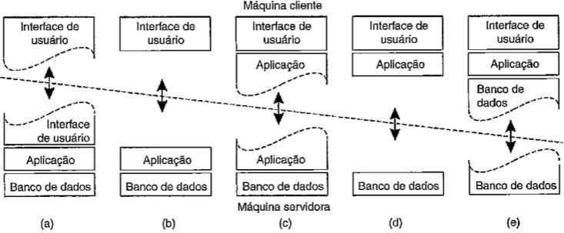  ^{fonte: Tanenbaum et a., 2007}  Figura 1 | ____________________________________________________________________________________________________________________________________________________________________________________________________________________________________________________________________________________________________________________________________________________________________________________
________________________________________________________________________________________________________________________________________________________________________________________________________________________________________________________________________________________________________________________________________________________________________________________________________________________________________________________________________________________________________________________________________________________________________________________________________________________________________________________________________________________________________________________________________________

2ª Questão) Qual a utilidade de um algoritmo para garantia de exclusão mútua num sistema distribuído? Cite um exemplo de aplicação e, ao final, proponha o uso de um algoritmo, justificando a sua escolha.
___________________________________________________________________________________________________________________________________________________________________________________________________________________________________________________________________________________________________________________________________________________________________________________________________________________________________________________________________________________________________________________________________________________________________________________________________________________________________________________________________________________________________________________________________________________________________________________________________________________________________________________________________________________________________________________________________________________________________________________________________________________________________________________________________________________________________________________________________________________________________________________________________________________________________________________________________________________________________________

3ª Questão) A Figura 2 ilustra o conceito de arquitetura orientada a serviços. Com base nesta figura, destaque as vantagens deste modelo quanto ao acoplamento espacial e, em seguida, cite um exemplo de aplicação que poderia ser beneficiada pelo uso deste modelo, justificando sua resposta.
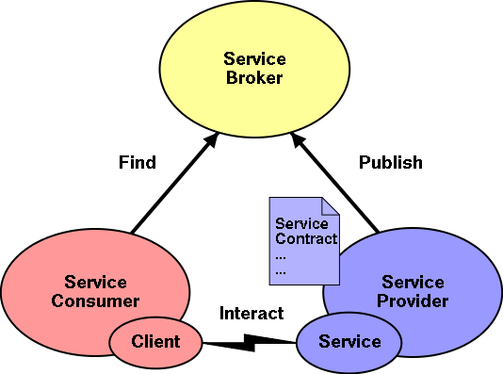  ^{fonte: www.w3c.org}  Figura 2 | ____________________________________________________________________________________________________________________________________________________________________________________________________________________________________________________________________________________________________________________________________________________________________________________________________________________________________________________________________________________________________________________________________________________________________________________________________________________________________________________________________________________________________________________________
__________________________________________________________________________________________________________________________________________________________________________________________________________________________________________________________________________________________________________________________________________________________________________________________________________________________________________________________________

4ª Questão) A Figura 3 ilustra a aplicação do algoritmo de Lamport, num sistema distribuído. Com base nesta figura, defina e justifique os fundamentos que possibilitam a utilização deste algoritmo.
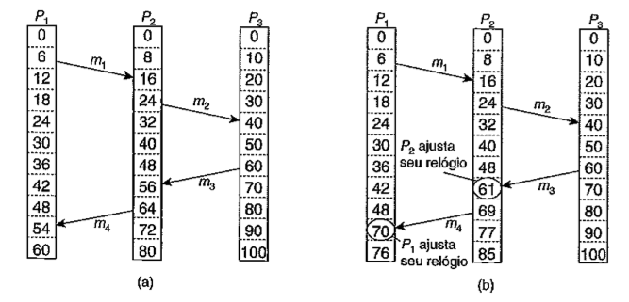  ^{fonte: Tanenbaum et al, 2007.}  Figura 3 | ___________________________________________________________________________________________________________________________________________________________________________________________________________________________________________________________________________________________________________________________________________________________________________________________________________________________________________________________________________________________________________________________
__________________________________________________________________________________________________________________________________________________________________________________________________________________________________________________________________________________________________________________________________________________________________________________________________________________________________________________________________

